МІНІСТЕРСТВО ОСВІТИ І НАУКИ УКРАЇНИ

НАЦІОНАЛЬНИЙ УНІВЕРСИТЕТ «ЛЬВІВСЬКА ПОЛІТЕХНІКА»

КАФЕДРА СИСТЕМ ШТУЧНОГО ІНТЕЛЕКТУ



**Лабораторна робота №11**

**на тему:**

**«Розробка та застосування транзакцій»**

**з курсу:**

**«Організація баз даних та знань»**

Виконав:

ст. гр. КН-210

Бохонко Андрій

Львів – 2020

**Лабораторна робота №11**

**Тема:** розробка та застосування транзакцій

**Мета:** навчитися використовувати механізм транзакцій у СУБД MySQL. Розробити SQL запити, які виконуються як єдине ціле в рамках однієї транзакції.

**Хід роботи**

1. Приклад неуспішного виконання транзакції.  
   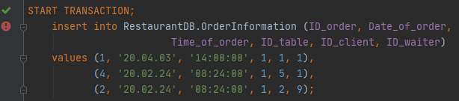

Помилка:



Помилка виникає, тому що ми намагаємось додати поле з існуючим Primary key. При створені таблиці значення для Primary Key було встановлено UNIQUE.

1. Приклад успішної транзакції:

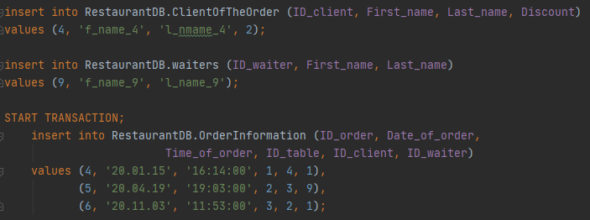

Таблиця замовлень:  


Перевіримо результати:

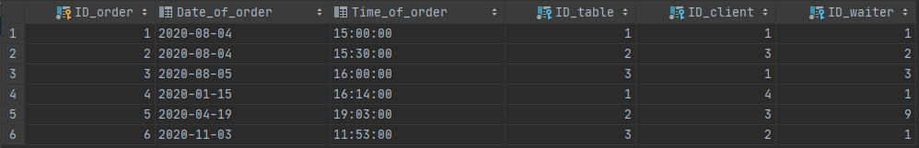

Щоб скасувати зміни можемо використати директиву rollback;



Таблиця замовлення:



Щоб зберегти зміни, виконаємо транзакцію ще раз та використаємо директиву commit;



**Висновок:** я навчився використовувати транзакції для забезпечення можливості відкату змін у разі помилки у СУБД MySQL.